МИНИСТЕРСТВО ОБРАЗОВАНИЯ РЕСПУБЛИКИ БЕЛАРУСЬ

Учреждение образование «Белорусский государственный технологический университет»

Кафедра информационных систем и технологий

**«Основы теории чисел и их использование в криптографии»**

Студент:

Борисов Антон Андреевич

Вариант 1

Преподаватель:

Блинова Евгения Александровна

Минск 2021

**ЗАДАНИЕ 1.** Разработать авторское приложение в соответствии с целью лабораторной работы. Приложение должно реализовывать следующие операции:

* вычислять НОД двух либо трех чисел;
* выполнять поиск простых чисел.

Наибольшее целое число, которое делит без остатка числа a и b называется наибольшим общим делителем этих чисел, НОД (m, n). Реализация функции вычисления НОД двух чисел на языке C#.

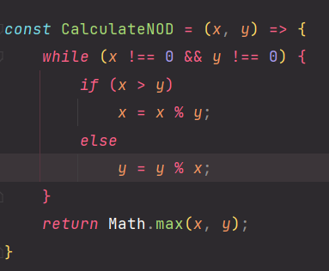

Результат выполнения функции при данных значениях (m = 450 n = 503) показан ниже

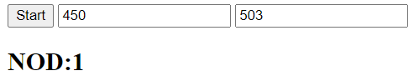

Простое число – это натуральное число, единственными делителями которого являются только оно само и единица. Реализация функции нахождения простых чисел в заданном интервале представлена ниже.

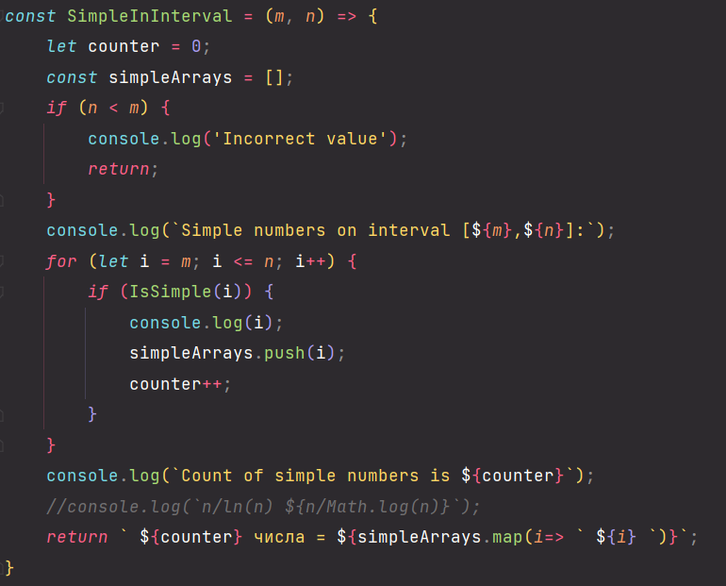

Для того чтобы определить, является ли число простым была разработана функция IsSimple. Реализация:

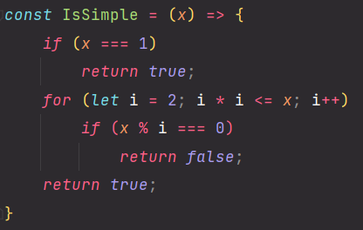

**ЗАДАНИЕ 2.** 1) Найти все простые числа в интервале [2, n]. Значение n соответствует варианту из таблицы 1.1, указанному преподавателем. Подсчитать количество простых чисел в указанном интервале. Сравнить это число с n/ln(n).

2) Повторить п.1 для интервала [m, n]. Сравнить полученные результаты с «ручными» вычислениями, используя «решето Эратосфена».

Результат выполнения функции SimplesInInterval в интервале [2, n] показан ниже

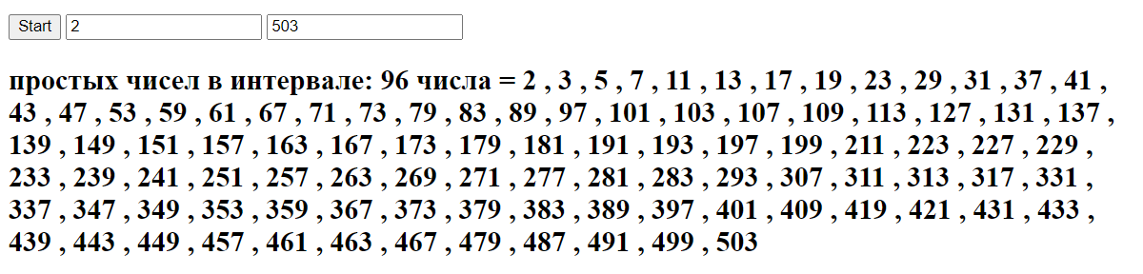

И в [m, n]

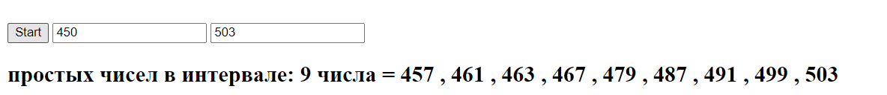

**ЗАДАНИЕ 3.** Записать числа m и n в виде произведения простых множителей (форма записи – каноническая).

Реализация данной функции представлена ниже.

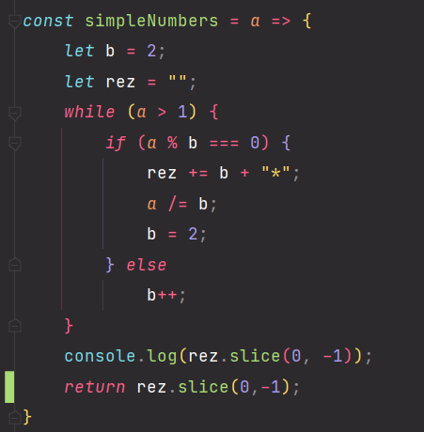

Результат работы

